EXMO. SENHOR PRESIDENTE DA CÂMARA MUNICIPAL DE SUMARÉ,

Indico, nos termos regimentais, ao Exmo. Senhor Prefeito Municipal, por meio do setor competente, que sejam realizados o reparo do bueiro e a recuperação do passeio público localizado na Rua Geraldo Isac, nas proximidades do nº 285, no Residencial Parque Pavan.
O trecho apresenta afundamento do bueiro e danos na calçada, comprometendo a circulação de pedestres e aumentando o risco de acidentes. Dessa forma, faz-se necessária a adoção das providências cabíveis para a correção dos problemas, de modo a assegurar condições adequadas de segurança e acessibilidade aos usuários do local.

Sala das Sessões, 11 de agosto de 2026.

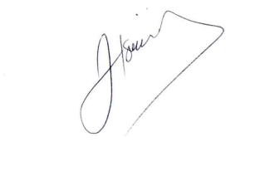

José Tavares de Siqueira
Tavares
Vereador /PL

